­­­НАЦИОНАЛЬНЫЙ ИССЛЕДОВАТЕЛЬСКИЙ УНИВЕРСИТЕТ ИТМО

Факультет Нейротехнологии и программирование

Дисциплина “Программирование”

Лабораторная работа № 5

Выполнил студент

Торениязов Арман Ажинияз улы

Группа № 3.4

Преподаватель: Письмак Алексей Евгеньевич

г. Санкт-Петербург

2024

**Вариант:** 2679

**Задание:** 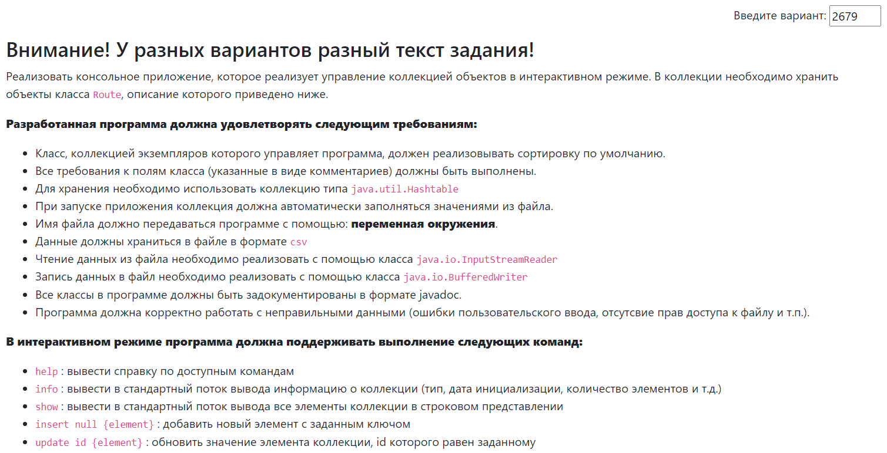

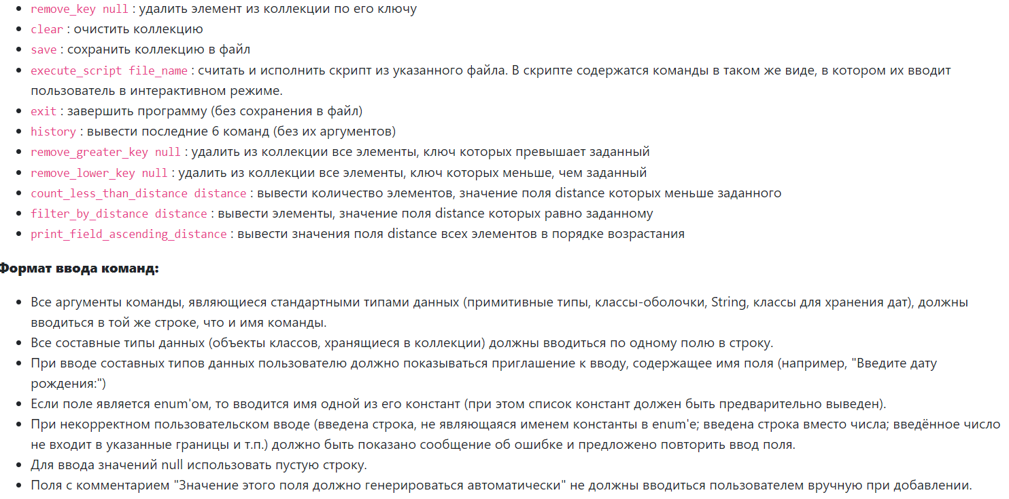

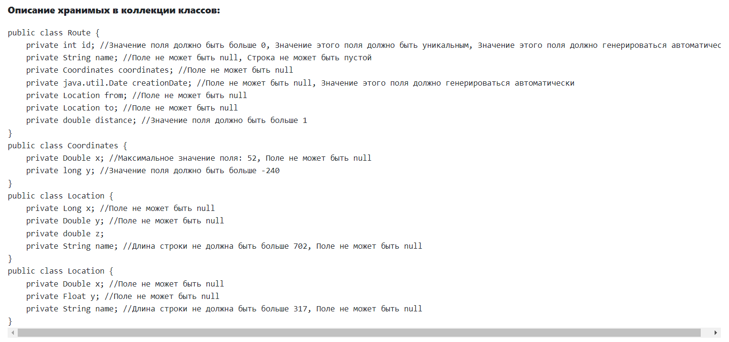

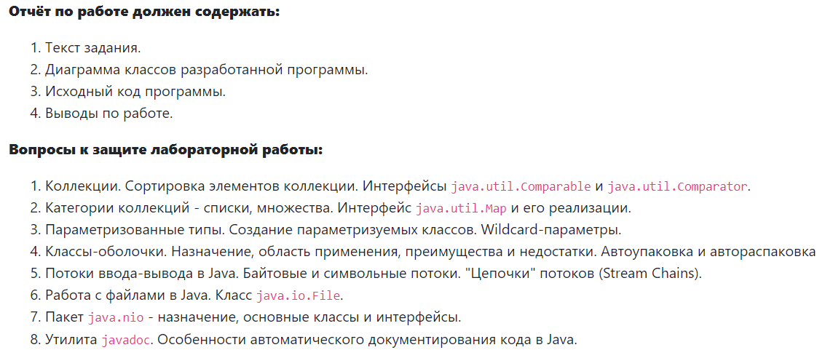

**Отчет:**

Source code: <https://github.com/armanokka/1st_course_lab5_programming>

UML diagram:

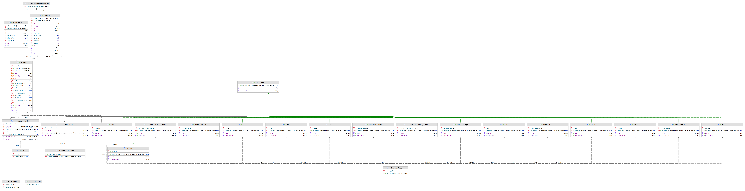

**Вывод:**

В ходе лабораторной работы по программированию были изучены ключевые концепции Java, включая коллекции, сортировку, параметризованные типы и работу с потоками ввода-вывода. Были освоены принципы работы с классами-оболочками, файлами и пакетом `java.nio`. Изучение интерфейсов `Comparable` и `Comparator`, а также утилиты `javadoc`, позволило глубже понять принципы языка Java и эффективно применять их в разработке программ. Полученные знания о параметризации классов и автоупаковке будут полезны при создании сложных программных решений.

**Список литературы:**

Хорстманн. Java. Библиотека профессионала

Java. Эффективное программирование. Джошуа Блох

[Вложенные классы в Java / Хабр (habr.com)](https://habr.com/ru/articles/342090/)

[Roggired/ITMO · GitHub](https://github.com/Roggired/ITMO/tree/master/general)

[Хабр (habr.com)](https://habr.com/ru/articles/)

[Tproger — всё о программировании](https://tproger.ru/)